**ВОИНСКИЙ УЧЁТ: ОТЧЁТНОСТЬ, СРОКИ СДАЧИ, ОТВЕТСТВЕННОСТЬ.**

**НА ЧТО РАБОТОДАТЕЛЯМ ОБРАТИТЬ ВНИМАНИЕ В 2025 ГОДУ**

**Поделиться с коллегами? Приветствуется.**

Синий шрифткликабелен и ведёт напрямую в «КонсультантПлюс»

Как составить положение о ведении воинского учета в организации?

Можно ли работнику отдела кадров поручить ведение воинского учета в организации? Обязательно ли устанавливать доплату за его ведение?

Что учесть работодателю в связи с введением реестра воинского учета?

Должен ли работодатель вести воинский учет в отношении работников-совместителей?

Как составить журнал учета карточек граждан, подлежащих воинскому учету в организации?

Как оформляется информационный стенд по воинскому учету?

Какие особенности в приеме на работу работника, подлежащего воинскому учету?

|  |
| --- |
| **Что учесть работодателю в связи с введением реестра воинского учета**  [Реестр воинского учета](https://login.consultant.ru/link/?req=doc&base=LAW&n=503686&dst=937) предназначен в том числе для информационного взаимодействия работодателей с военными комиссариатами при осуществлении воинского учета. [Положение](https://login.consultant.ru/link/?req=doc&base=LAW&n=488504&dst=100056) о данном реестре утверждено Постановлением Правительства РФ от 19.04.2024 N 506 ([абз. 4](https://login.consultant.ru/link/?req=doc&base=LAW&n=503686&dst=1223) и [5 п. 1 ст. 4](https://login.consultant.ru/link/?req=doc&base=LAW&n=503686&dst=1224), [п. 5 ст. 8.2](https://login.consultant.ru/link/?req=doc&base=LAW&n=503686&dst=965) Закона о воинской обязанности).  На сайте https://реестрповесток.рф/ есть раздел "Для организаций". В нем расположен личный кабинет для ведения воинского учета в организациях. Личный кабинет нужен для своевременной и оперативной передачи сведений в военкоматы в электронном виде. На сайте указано, что через личный кабинет работодатель может:  - передать сведения о приеме на работу (увольнении);  - передать информацию об изменении необходимых для ведения воинского учета сведений о сотрудниках;  - сообщить о гражданах, не состоящих, но обязанных состоять на воинском учете;  - предоставлять список граждан мужского пола, подлежащих первоначальной постановке на воинский учет в год достижения ими возраста 17 лет;  - предоставлять список сотрудников, подлежащих воинскому учету.  Помимо этого, там же размещено предупреждение о том, что доступ к личному кабинету для юрлиц возможен только через определенные браузеры и что необходимо наличие установленного приложения КриптоПро с рядом технических требований. |

[*Путеводитель по кадровым вопросам. Воинский учет в организации {КонсультантПлюс}*](https://login.consultant.ru/link/?req=doc&base=PKV&n=859&dst=100648)

**ОТВЕТСТВЕННОСТЬ ЗА НАРУШЕНИЕ ВОИНСКОГО УЧЕТА В ОРГАНИЗАЦИИ, НЕОКАЗАНИЕ СОДЕЙСТВИЯ ВОЕНКОМАТАМ ПРИ МОБИЛИЗАЦИИ**

**Работодателю грозит ответственность, если он** [**не оповестит**](https://login.consultant.ru/link/?req=doc&base=LAW&n=503686&dst=853) **работника о вызове (повестке)** военного комиссариата (иного органа, осуществляющего воинский учет) при его поступлении (в том числе в электронной форме) либо [не обеспечит](https://login.consultant.ru/link/?req=doc&base=LAW&n=503686&dst=854) работнику возможность своевременно явиться по такому вызову (повестке). Штраф составит ([ст. 21.2](https://login.consultant.ru/link/?req=doc&base=LAW&n=500101&dst=101823) КоАП РФ):

- для должностного лица - от 40 тыс. до 50 тыс. руб.;

- юрлица - от 350 тыс. до 400 тыс. руб.

Если не обеспечить своевременное оповещение и явку граждан, подлежащих призыву на военную службу по мобилизации, на сборные пункты или в воинские части либо не оказать содействие в организации таких оповещения и явки, штраф составит ([ч. 1 ст. 19.38](https://login.consultant.ru/link/?req=doc&base=LAW&n=500101&dst=10491) КоАП РФ):

- для должностного лица - от 60 тыс. до 80 тыс. руб.;

- юрлица - от 400 тыс. до 500 тыс. руб.

Непредставление в установленный срок в военный комиссариат (иной орган, осуществляющий воинский учет) списков граждан, подлежащих первоначальной постановке на воинский учет, влечет штраф ([ст. 21.1](https://login.consultant.ru/link/?req=doc&base=LAW&n=500101&dst=101820) КоАП РФ):

- для должностных лиц - от 40 тыс. до 50 тыс. руб.;

- юрлиц - от 350 тыс. до 400 тыс. руб.

Непредставление или несвоевременное представление должностными лицами госорганов или организаций в установленном федеральным законом порядке сведений (например, [о приеме](https://login.consultant.ru/link/?req=doc&base=LAW&n=503686&dst=855) на работу), необходимых для ведения воинского учета, грозит штрафом такому лицу от 40 тыс. до 50 тыс. руб. ([ст. 21.4](https://login.consultant.ru/link/?req=doc&base=LAW&n=500101&dst=10500) КоАП РФ).

Срок давности привлечения к административной ответственности составляет ([ч. 1 ст. 4.5](https://login.consultant.ru/link/?req=doc&base=LAW&n=500101&dst=10438) КоАП РФ):

- 60 календарных дней - за неоказание содействия военным комиссариатам в их мобилизационной работе при объявлении мобилизации;

- три года - за нарушения в области воинского учета.

**Типовая ситуация:**

[Воинский учет: отчетность, сроки сдачи, ответственность](https://login.consultant.ru/link/?req=doc&base=PBI&n=331224&dst=100074)

(Издательство "Главная книга", 2025)

**Путеводитель по кадровым вопросам.**

[Воинский учет в организации](https://login.consultant.ru/link/?req=doc&base=PKV&n=859&dst=100648)

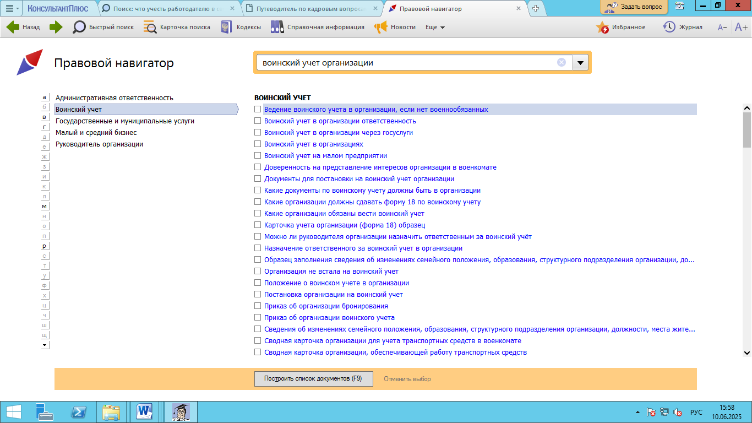

Не нашли ответ на **СВОЙ** вопрос?

Задайте его эксперту на «Линии консультаций»

(кнопка **«Задать вопрос»** на верхней панели)

